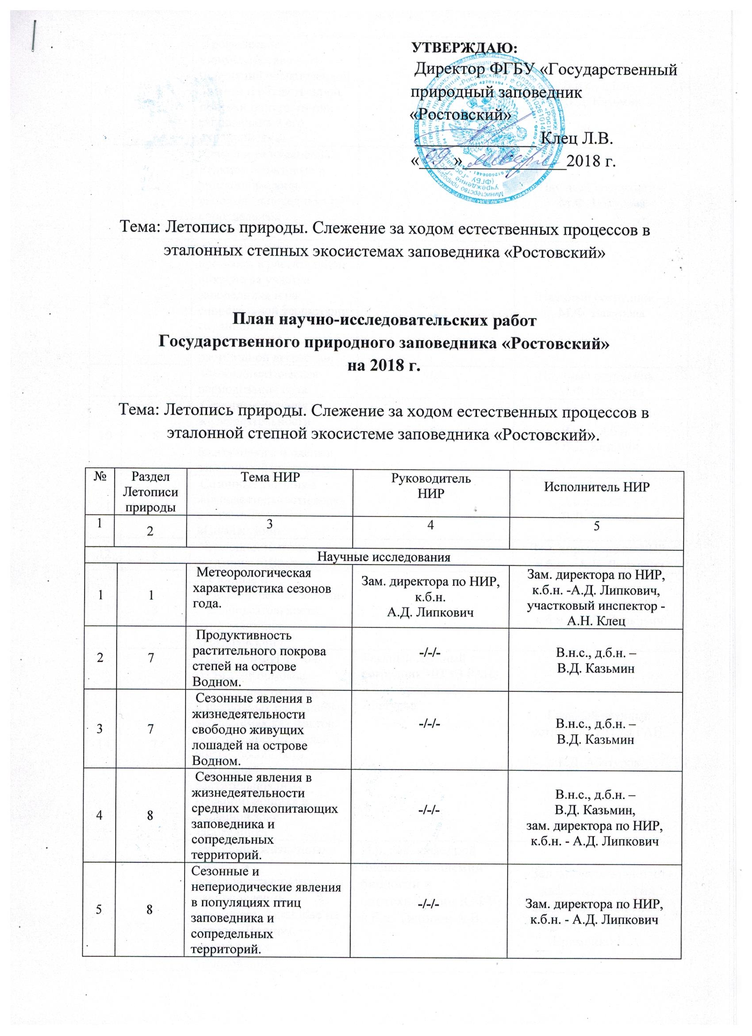
№ | Раздел Летописи природы | Тема НИР | Руководитель  НИР | Исполнитель НИР
1 | 2 | 3 | 4 | 5
6 | 8 | Трофическое взаимодействие популяций обыкновенной лисицы и общественной полевки на территории заповедника и его охранной зоны. | -/-/- | В.н.с., д.б.н. –  В.Д. Казьмин
7 | 7 | Флора и ее изменения. Редкие, реликтовые и эндемичные виды растений заповедника и сопредельных территорий. | -/-/- | Научный сотрудник –  М.Ф. Вакурова
8 | 7 | Сукцессионные процессы в растительном покрове на участке заповедника и на сопредельной территории охранной зоны, подверженной пастбищной дегрессии. | -/-/- | Научный сотрудник –  М.Ф. Вакурова
9 | 9 | Феноклиматическая периодизация года. | -/-/- | Научный сотрудник –  М.Ф. Вакурова
10 | 8 | Сезонные явления в жизнедеятельности кабана, косули, благородного и оленя в заказнике «Цимлянский». | -/-/- | В.н.с., д.б.н. –  В.Д. Казьмин
11 | 8 | Сезонные явления в жизнедеятельности волка в заказнике «Цимлянский». | -/-/- | В.н.с., д.б.н. –  В.Д. Казьмин
12 | 8 | Численность птиц заказника «Цимлянский». | -/-/- | Зам. директора по НИР, к.б.н. - А.Д. Липкович
13 | 8 | Сезонные и непериодические явления в жизнедеятельности птиц заказника «Цимлянский». | -/-/- | Зам. директора по НИР, к.б.н. - А.Д. Липкович
14 | 7 | грант РФФИ 15-04-03542 «Кормовое качество растительности в природных пастбищных экосистемах как фактор обеспеченности пищей и жизнеспособности популяций растительноядных млекопитающих» в охранной зоне заповедника | Главный научный сотрудник ИПЭЭ РАН, д.б.н., проф. Б.Д. Абатуров | Главный научный сотрудник ИПЭЭ РАН, д.б.н., проф. –  Б.Д. Абатуров
15 | 8 | Изучение жизненных циклов и пространственного распределения Coleoptera, Carabidae на острове Водном заповедника «Ростовский». | И.о. зав. кафедрой биологии академии биологии и биотехнологии ЮФУ, к.б.н. Тихонов А.В. | Зав. музеем зоологии кафедры зоологии академии биологии и биотехнологии ЮФУ - Еременко Е.А.
№ | Раздел Летописи природы | Тема НИР | Руководитель  НИР | Исполнитель НИР
1 | 2 | 3 | 4 | 5
16 | 8 | Исследование авифауны заповедника и его охранной зоны. (Изучение фаунистического разнообразия муравьёв заповеднике Ростовский на острове Водном.) | И.о. зав. кафедрой биологии академии биологии и биотехнологии ЮФУ, к.б.н. Тихонов А.В. | И.о. зав. кафедрой биологии академии биологии и биотехнологии ЮФУ, к.б.н. Тихонов А.В. (Аспирант Академии биологии и биотехнологии ЮФУ - А.А. Решетов)
17 | 8 | Изучение динамики социальной структуры популяции одичавших лошадей. | Ученый секретарь Научно-исследовательского Зоологического  музея МГУ им.  М.В. Ломоносова Н.Н. Спасская | Учёный секретарь Научно-исследовательского Зоологического музея МГУ им. М.В. Ломоносова, к.б.н. -  Н.Н. Спасская;  Сотр. Московского зоопарка - Щербакова Н.В.; зоолог Научно-исследовательского Зоологического музея МГУ им. М.В. Ломоносова - Ермилина Ю.А., Филлипов А.В.
18 | 8 | Динамика экосистем долины Западного Маныча под влиянием антропогенных и природных факторов. | ВрИО Директор ЮНЦ РАН  В.В. Стахеев | В.н.с. ЮНЦ РАН к.б.н. - Стахеев В.Н.,  м.н.с., к.б.н., бентолог, начальник экспедиции - Савикин А.И.
19 | 8 | Исследования видового состава и численности грызунов и эктопаразитов долины Маныча. Прогноз эпидемической обстановки. | Директор ФКУЗ «Северо-Кавказская противочумна станция» Роспотребнадзора к.м.н. Киреев Ю.Г. | Заведующий зоолого-  паразитологическим  отделом ФКУЗ «Северо-Кавказская  противочумная станция» Роспотребнадзора  - Г.А. Берберов
20 | 2 | Химический состав воды в восточном отсеке Пролетарского водохранилища (оз. Маныч-Гудило) в долях ПДК. | Директор ФГБУ «Управление водными ресурсами Цимлянского водохранилища»  - Ю.С. Нифонов

